Solicitamos su colaboración en la preparación de 3 souvenirs para ser distribuidos entre las personas que visiten los stands.
Rogamos a ustedes enviarlos hasta el día JUEVES 19 DE MAYO.
Muchas gracias.
Grado: 5° “A” y “B”
Fecha: Martes 17 de mayo
Área: Cs. Naturales.
Tema: Ambientes acuáticos lóticos.

- A partir de la información de las páginas 288 y 289 del Manual Triárea 5, realizar las siguientes actividades.
- Observar la imagen y resolver las actividades.
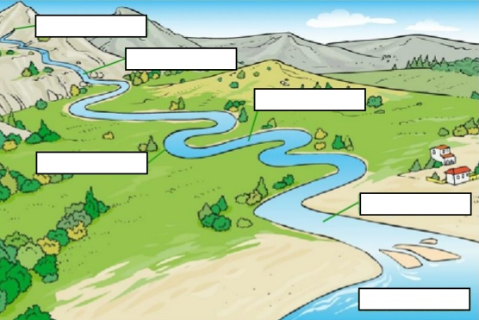

- En el siguiente río, señalar: Curso alto, medio y bajo; naciente, meandro y desembocadura.
- ¿Este río será un tipo de ambiente de agua léntica o lótica? ¿Por qué?

- Completar con mayor o menor según corresponda.
- El agua de un río tiene una __________ concentración de sales que la del mar.
- La presión dentro del agua es __________ que fuera de ella.
- La presión en la superficie del mar es __________ que en las profundidades.
- La cantidad de luz que llega al fondo del mar es __________ que la que llega a la zona cercana a la superficie.

- Completar el cuadro comparativo con las características de cada zona (iluminada, penumbra y de oscuridad), presente en mares y océanos.
MARES Y OCÉANOS
ZONA ILUMINADA | ZONA DE PENUMBRA | ZONA DE OSCURIDAD

